

**Ноябрь 2019 г. №3 МБОУ «Краснолипьевская школа»**

**Уроки «Цифры. Большие данные»**



В ноябре 2019 года для учащихся образовательных организаций Российской Федерации прошло всероссийское образовательное мероприятие «Урок цифры» на тему «Большие данные».

Урок адресован учащимся 1-4, 5-7, 8–11-х классов, каждый ребенок получил возможность узнать, что такое большие данные, откуда они появляются, как анализируются.

Обучающиеся МБОУ «Краснолипьевская школа» стали участниками Урока цифры познакомились с новыми профессиями в области больших данных, определи свои предпочтения в различных предметных областях. Учащиеся, прошедшие игру- тестирование получили именные сертификаты.

# Муниципальные соревнования по волейболу среди обучающихся

12 и 14 октября в 10.00 ч. в  селе Россошь состоялись муниципальные соревнования среди обучающихся школ по волейболу среди девушек и юношей. На трибунах были слышны возгласы болельщиков, которые весь матч поддерживали свои команды. Команда юношей МБОУ «Краснолипьевская школа» заняла почетное 2 место, уступив ребятам из команды Репьевской школы. Девушкам, к сожалению, не удалось занять  мест на пьедестале почета, но дополнительные баллы в копилку школы они все-таки принесли.

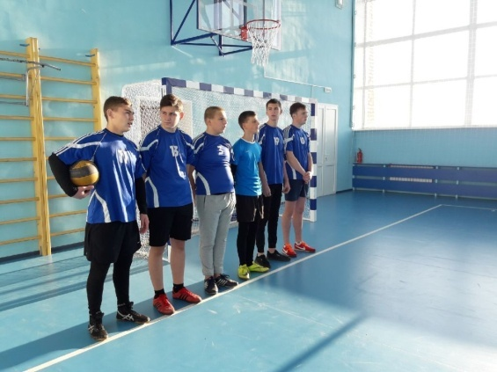

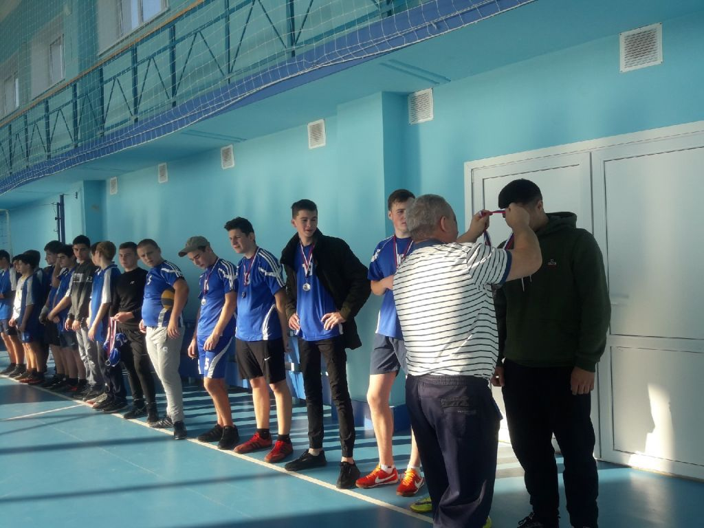

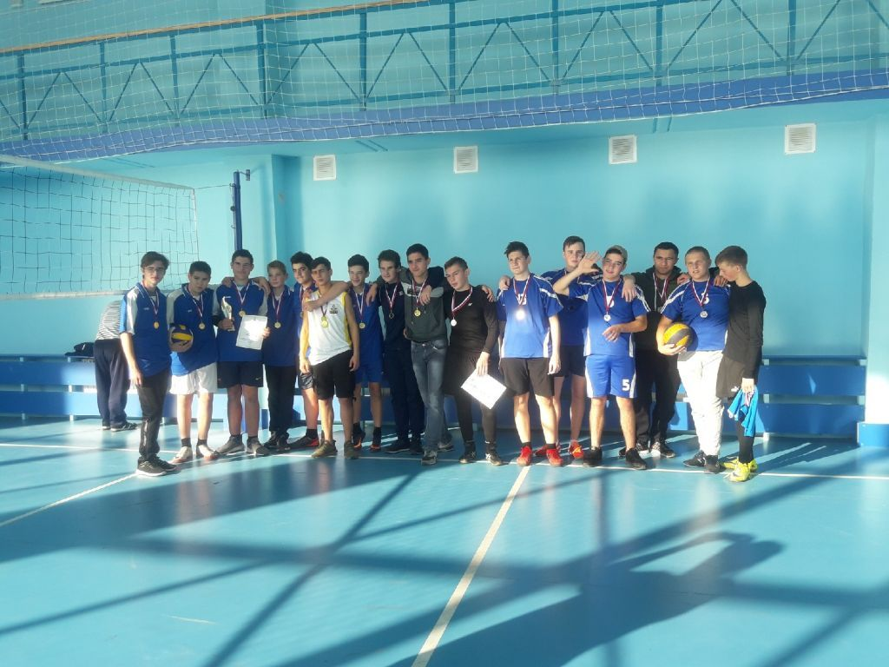

**2 МЕСТО**

**Поздравляем наших ребят!**

**2. «КОРАБЛИК ДЕТСТВА»_______________________________________________________________________________**

**14 ноября – день памяти святых бессребреников и чудотворцев Космы и Дамиана Асийских и матери их преподобной Феодотии**

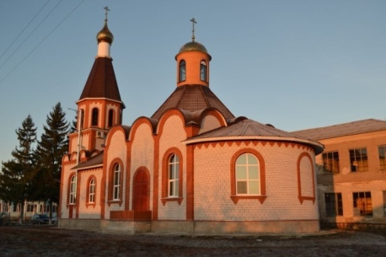 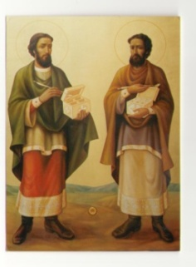

В этот день жители села Краснолипье молитвенно отмечают  престольный праздник своего храма. Разделить радость праздничного богослужения с настоятелем храма  прибыли священнослужители Репьевского благочиния. Была отслужена Божественная литургия, совершено молебное пение перед иконой с частицей святых мощей Космы и Дамиана и крестный ход вокруг храма. Богослужение возглавил благочинный Репьевского церковного округа протоиерей Алексий Чибисов.  Обучающиеся 4-6 классов МБОУ «Краснолипьевская школа», изучающие ОПК поздравили духовенство и прихожан с праздником, прочитав стихи о житии Космы и Дамиана.

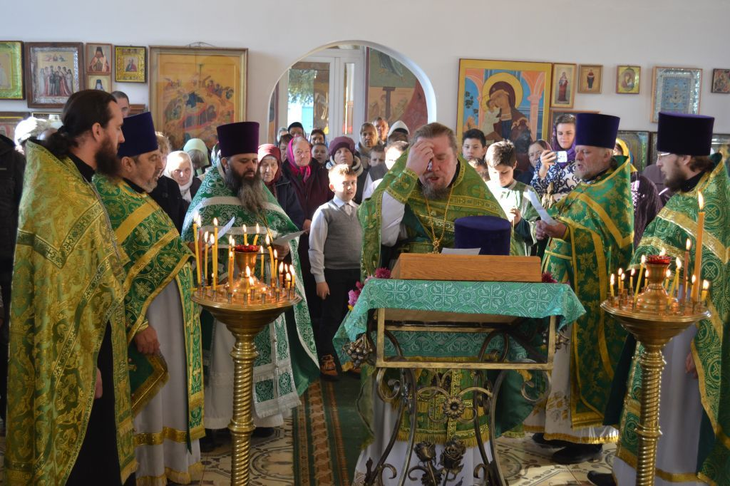

  

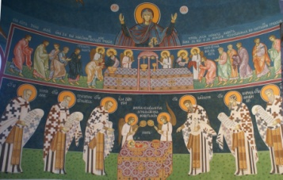 

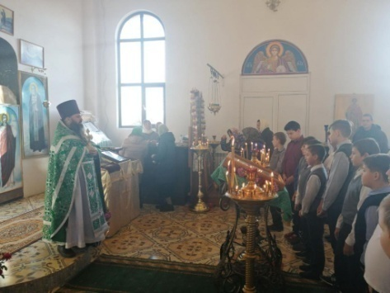

**Муниципальный этап олимпиады по избирательному законодательству**



**15 ноября**  в МБОУ «Репьевская школа» состоялся муниципальный этап олимпиады по избирательному законодательству.

Олимпиада проводилась по инициативе Территориальной избирательной комиссии Репьевского района при поддержке  отдела по образованию администрации Репьевского муниципального района. Председателем жюри являлся Костыря А.В., председатель Территориальной избирательной комиссии Репьевского района.

Целью олимпиады является привлечение внимания и повышение интереса будущих избирателей к избирательному праву и избирательному процессу, политической жизни современного общества.

В ходе олимпиады ребята имели возможность  проявить себя   в командном первенстве.

Команда «МИР» нашей школы не стала победителем, но заняла почетное 2 место. Ребята эмоционально выступили и открыли для себя много нового в данной сфере.

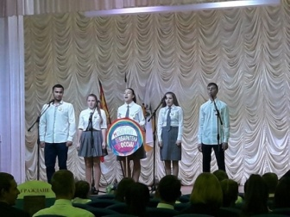 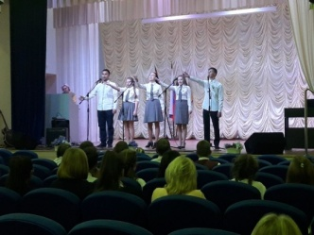

**3. «КОРАБЛИК ДЕТСТВА»____________________________________________________________________________**

**УРОК ПЕНСИОННОЙ ГРАМОТНОСТИ**

20 ноября в МБОУ» Краснолипьевская школа» проводился Урок пенсионной грамотности.

Для беседы со школьниками были приглашены Лытнева Наталья Алексеевна, заместитель руководителя КС (в Репьевском районе) УПФР по Острогожскому району и Писаревская Татьяна Васильевна, ведущий специалист, эксперт. Они рассказали об истории появления пенсии, осветили вопросы о том, что нужно знать о пенсии, принципах формирования пенсий, вариантах пенсионного фонда России, инвестирования накопительной части пенсии, о местонахождении пенсионных накоплений, о правопреемстве средств пенсионных накоплений.

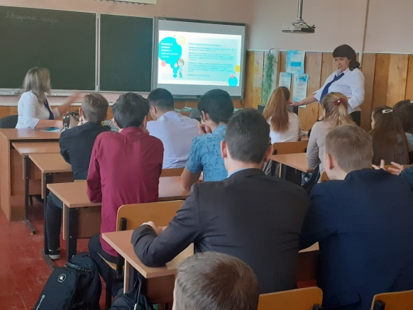

В заключение представители пенсионного фонда раздали ребятам брошюры, содержащие подробную информацию о пенсионном фонде России.

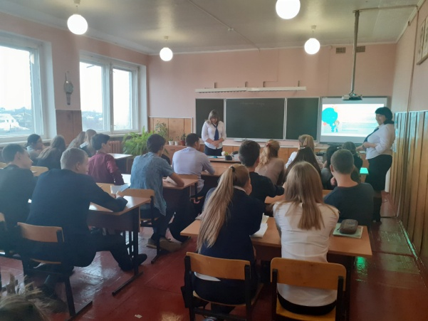

Много интересного и полезного узнали обучающиеся 9-11 классов из этой беседы и остались довольны встречей с грамотными специалистами.

**УЧАСТИЕ В АКЦИИ «Есть такая профессия – Родину защищать»**

С 20 октября по 10 декабря 2019 года проводится V Всероссийская информационно-агитационная акция «Есть такая профессия – Родину защищать».

В связи с этим в МБОУ «Краснолипьевская школа» проводился ряд мероприятий. Проведены тематические встречи со школьниками и курсантами Военно-воздушной академии им. профессора Н.Е.Жуковского и Ю.А.Гагарина, их родителями. Размещена информация о высших военно-учебных заведениях, порядке и условиях поступления в них на сайте школы и на информационных стендах образовательной организации.

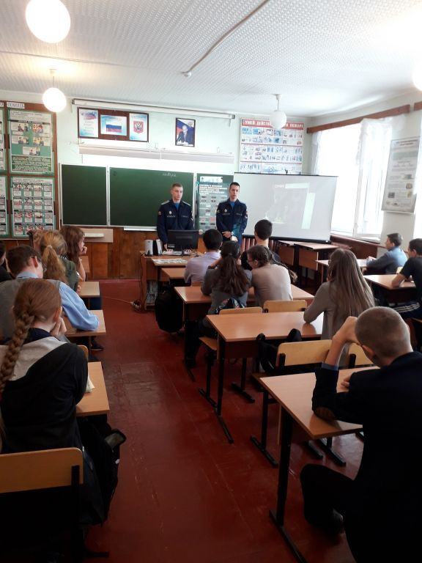

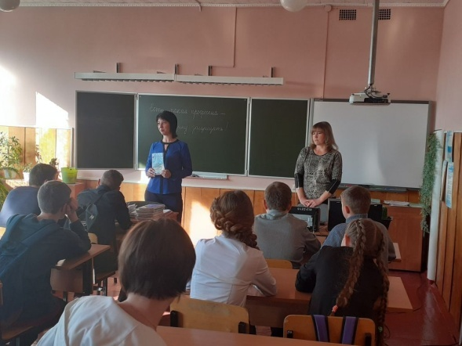

**4. «КОРАБЛИК ДЕТСТВА»____________________________________________________________________________**

**Акция «Крылья Ангела»**



22 ноября 2019 года с 12.00 до 17.00 на территориях всех субъектов Российской Федерации в преддверии празднования Дня матери была проведена Акция «Крылья ангела». Организатором акции выступает Региональная общественная организация «Объединение многодетных семей города Москвы». Акция представляет собой творческий конкурс среди детей из многодетных семей. Ангел, нарисованный детской рукой, не что иное как мама, оберегающая с первых дней жизни, Ангел-хранитель, символ сохранения мира во всем мире.

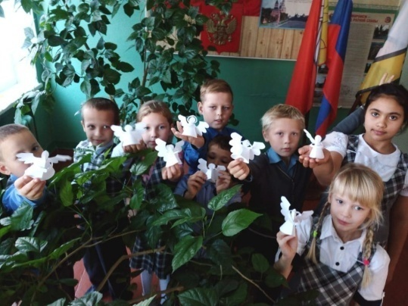

Обучающиеся МБОУ «Краснолипьевская школа» стали участниками Акции. Ребята из многодетных семей не только рисовали ангелочков, но и сделали поделки в виде ангелов.

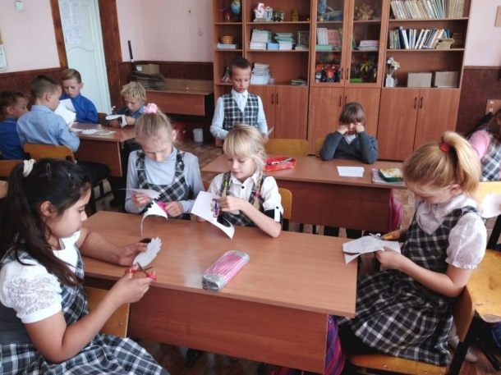

**Для милых мам!**

От всей души мамам посвящается… В России День матери стали отмечать сравнительно недавно. Он празднуется в последнее воскресенье ноября, воздавая должное материнскому труду и их бескорыстной жертве ради блага своих детей. Чествование женщины-матери в нашей школе имеет свою традицию. Среди многочисленных праздников, отмечаемых нами, День Матери занимает особое место. В этот день хочется сказать слова благодарности всем Матерям, которые дарят детям любовь, добро, нежность и ласку.

26 ноября школа гостеприимно открыла двери для гостей, приглашенных на праздничный концерт, который прошел в актовом зале. Малыши и старшеклассники дарили свою любовь, талант всем присутствующим. На сцене были представлены стихи и песни - лирические и зажигательные в исполнении учеников и младших, и старших классов. Задорный танец пятиклашек порадовал присутствующих. Праздник разнообразили выступления ребят из 4 и 8 классов, которые поздравили мам в стиле «реп». Изюминкой праздника были выступления фольклорного ансамбля «Липушки». Завершился праздничный концерт нежной композицией танцевального коллектива «Максимум».

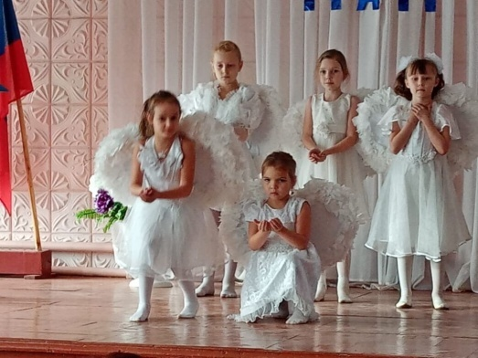

***Танцевальный коллектив «Максимум»***

Каждый ученик вложил частичку себя в этот праздник: ребята рисовали, делали подарки своим мамам.

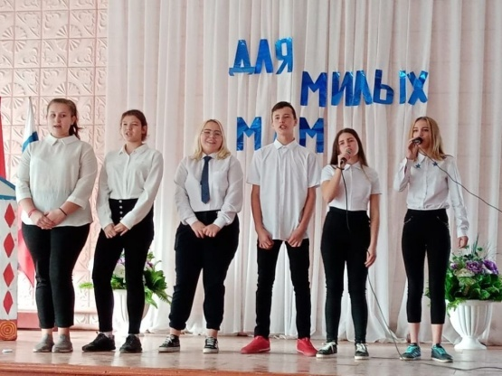

***Учащиеся 8 класса***

**5. «КОРАБЛИК ДЕТСТВА»___________________________________________________________________________**

ДЕНЬ ДУБЛЕРА



25 ноября 2019 года 12 обучающихся из Репьевской, Колбинской и Краснолипьевской школ приняли участие в Едином Дне Дублера.

Цель проведения Единого Дня Дублера – привлечение потенциала молодежи к решению социально – экономических проблем района.

Мероприятие началось с присутствия дублеров на пленарном совещании при главе администрации, в ходе которого ребята ознакомились с порядком проведения мероприятия. Присутствующие получили задания на день и вместе с руководителями отделов приступили непосредственно к работе.

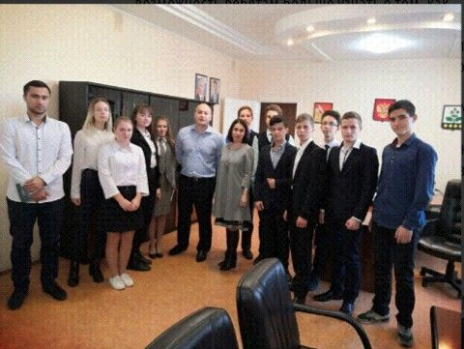

Каждый начал этот день с ознакомления с должностными инструкциями и другими нормативными документами, структурой отделов.

Дублировали руководящих лиц района администрации представители ученического самоуправления, активисты школ.

От МБОУ «Краснолипьевская школа» приняли участие 4 обучающихся, которые заняли такие должности:

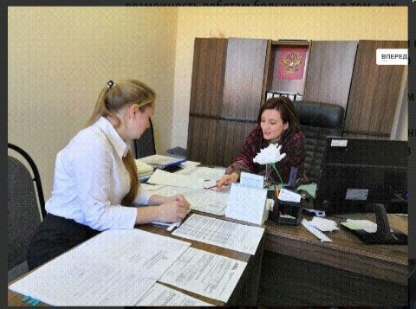

***-  руководитель аппарата администрации муниципального района – Анохина Екатерина Ивановна***

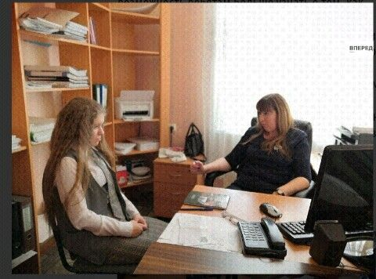

- ***начальник отдела культуры – Мишина Марина Олеговна***

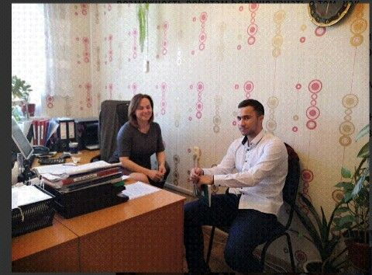

- ***руководитель отдела экономики – Макулов Алим Шавкатович***

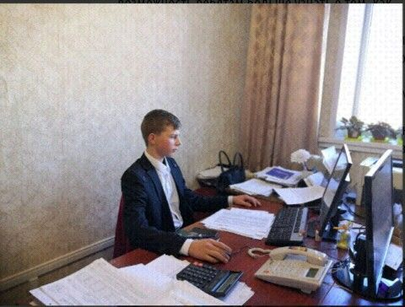

***- руководитель отдела финансов – Когтев Николай Иванович***

Рабочий график дублеров складывался достаточно плотно. От ребят требовались стойкие деловые качества, организованность и оперативность. Завершился этот увлекательный для ребят день круглым столом с дублерами и руководителями, а также вручением благодарностей за активное участие в проведении Единого Дня Дублера.

Редактор: Суровцева Е.И.

Корреспонденты: Елисеев Н., Зубцов Д., Качмар Д., Гаврилюк А., Суровцев В.

Фотокорреспондент: Гончаров Д.